**Муниципальное казенное дошкольное образовательное учреждение«Хивский детский сад «Солнышко»**

**Конспект ООД**

**по художественно-эстетическому развитию**

**(рисование)**

**с использованием современных образовательных здоровьесберегающих технологий в средней группе**

**на тему: «Семь цветов радуги»**

**Подготовила и провела воспитатель:**

**ЯрметоваГюрселемАбдулазизовна**

**Цель:** Закрепить знания детей о семи цветах радуги с использованием современных здоровье сберегающих технологий.

**Задачи:**

* обогащать словарь детей,
* способствовать усвоению звукового и грамматического строя речи.
* формировать умение сочетать движения с речью.
* закрепить знания о явлениях природы – радуга, дождь, ветер.
* формировать правильное речевое дыхание.
* развивать мелкую моторику пальцев рук
* способствовать творческому самовыражению

**Материал:** Разрезная радуга большого размера. Картинки с цветами радуги, а также картинки с изображением помидора, апельсина, солнца, листьев, неба, василька, сливы или баклажана. Листы бумаги А3, кисти, краски гуашьсеми цветов на каждого ребенка, стаканчики с водой.

**Предварительная работа:** беседа о цветах радуги, коллективная работа«Радуга», игра «Сложи радугу», рассматривание картинок. Разучивание речевых игр, артикуляционной и дыхательной гимнастики. Разучивание ивыполнение оздоровительного точечного и игрового массажа. Разучивание пальчиковых игр.

**Здоровье сберегающие технологии:** пальчиковая гимнастика, офтальмологическое упражнение «Бабочка», упражнение для слуха «Тихо-громко», упражнение на дыхание «Как хорошо», речевая игра с самомассажем «Дождик», упражнение для развития мышц спины «Потягушечки», физкультминутка с элементами артикуляционной гимнастики «Радуга».

**Ход НОД:**

1. **Организационный момент**

**Воспитатель:**Ребята, у нас сегодня необычный день. Мы с вами отправимся в **Волшебную Страну «Радуга»**. А так как нам предстоит дальняя дорога, мы должны подготовиться. Сначала мы разомнем наши пальчики.

**- Пальчиковая гимнастика*«Радуга»***

Гляньте: радуга над нами,

(Нарисовать рукой над головой полукруг (маховое движение))

Над деревьями,

(Руки поднять вверх, пальцы разомкнуты.)

Домами,

(Руки сложены над головой крышей.)  
И над морем, над волной,

(Нарисовать волну рукой)

И немножко надо мной.

(Дотронуться до головы)

**Воспитатель:**А теперь мы проверим, готовы ли наши глазки.

**Упражнение *«Бабочка»(офтальмологическое упражнение)***

Посмотрите, какая красивая бабочка к нам прилетела.

Давайте проследим за ее полетом только глазками.

Бабочка летела, летела

И на цветочек села. (делаем вращательные движения глазами)

**Воспитатель:**Пальчики подготовились, глазки тоже, осталось только проверить готовы ли наши ножки и ушки.

**Упражнение «*Тихо - громко»***

Встаем в круг. Когда бубен звучит громко, мы идем по кругу и топаем ногами.Когда бубен звучит тихо, мы встаем на носочки и идем очень тихо по кругу.

1. **Практическая часть**

**Воспитатель:**Теперь мы точно готовы к нашему путешествию(звучит музыка природы)

Встаем друг за другом в паровозик (руки на плечи впереди стоящему товарищу).

Приехали! Выходите из вагончиков. Вот и **Волшебная Страна«Радуга»**. Давайте подышим свежим воздухом.

**-Упражнение на дыхание*«Как хорошо»***

Давайте глубоко вдохнем через нос, а на выдохе скажем «Хорошо!». И еще раз вдохнем медленно, глубоко, а на выдохе скажем радостно «Как хорошо!».

**Воспитатель:** Ребята, прежде чем мы начнем путешествие по нашей волшебной стране, я хочу сыграть с вами игру.  Сядет тот, у кого на одежде есть красный, зелёный, жёлтый цвета и т.д. (Дети садятся за столики)

**Воспитатель:** а теперьотгадайте мою загадку:

Дождик капать перестал

Лучик солнца засиял

Все кругом озолотилось

Что-то в небе появилось

Семицветная дуга

Это чудо… (РАДУГА)

**Воспитатель:** Ребята, как вы думаете почему радугу называют семицветной?

(Ответы детей.)

**Воспитатель:** Сегодня мы с вами выучим все семь цветов радуги.

Воспитатель, читая стихотворение про каждый цвет, одновременно на доске выкладывает по одной дуге с каждым цветом, в конце получается радуга.

**Воспитатель:** Первый цвет –красный:

А на грядке, как костер

Поспел красный помидор.

(воспитатель показывает детям картинку помидора)

**Воспитатель**:Ребята, что еще бывает красного цвета?

(ответы детей)

**Воспитатель:** Второй цвет- оранжевый:

Оранжевый цвет

Жарких стран сын

Он как сочный апельсин

(воспитатель показывает детям картинку апельсина)

Ребята, что еще бывает оранжевого цвета? (ответы детей)

**Воспитатель:** Третий цвет- желтый:

Самый яркий- желтый цвет

Это солнышка привет.

(воспитатель показывает детям картинку солнца)

Ребята, что еще бывает желтого цвета? (ответы детей)

**Воспитатель:**Четвертый цвет- зеленый;

А зеленый цвет травы

Спелых яблок и листвы

(воспитатель показывает детям картинку листьев)

Ребята, что еще бывает зеленого цвета? (ответы детей)

**Воспитатель:**Пятый цвет- голубой цвет:

Посмотри какое

Небо голубое

Смотрит на природу

И на нас с тобою

(воспитатель показывает детям картинку неба)

Ребята, что еще бывает голубого цвета? (ответы детей)

**Воспитатель:** Шестой цвет- синий цвет:

Цвета синего цветок

Под названьем василек

(воспитатель показывает детям картинку василька)

Ребята, что еще бывает синего цвета? (ответы детей)

**Воспитатель:** Ну и последний цвет- фиолетовый цвет:

Фиолетовы, красивы

Баклажан и слива.

(воспитатель показывает детям картинку сливы или баклажана)

Ребята, что еще бывает фиолетового цвета? (ответы детей)

**Воспитатель:** Ребята, вот мы и познакомились с цветами радуги. Посмотрите, какая красивая радуга у нас получилась.

Звучит звук грома и дождя.

Ребята, у нас в **Волшебной стране пошел дождик**. Давайте с ним поиграем.

**5. Речевая игра с самомассажем «Дождик»**

Кап-кап, надо нам расходиться по домам

(Дети поглаживают спинку друг другу.)

Гром-гром как из пушек, нынче праздник у лягушек

(кулачками стучат по спинке)

Град-град, сыплет град,

(пальчиками стучат по спинке)

Все под крышами сидят.

(делают «Крышу» руками над головой).

**Воспитатель:**Атеперь, давайте каждый возьмет кисточки и краски, и нарисует свою радугу.

Дети рисуют радугу, ориентируясь на собранную на доске воспитателем.

1. **Заключительная часть**

**Воспитатель:** Молодцы! Какие замечательные красивые радуги у Вас получились. А теперь давайте постараемся дотянутся до радуги.

**Упражнение для развития мышц спины «Потягушечки»**

**Воспитатель:**Ой, ребята, что-то мы с вами засиделись. Выходите на ковер и повторяйте за мной:

**Физкультминуткас элементами артикуляционной гимнастики «Радуга»**

Дождь шумит (ш-ш-ш…)

Стучит в окно (д-д-д…)

Свистнул ветер (с-с-с…)

Вдруг темно (закрыть глаза)

Но внезапно ясно стало (открыть глаза)

Солнце в небе засияло (делаем солнышко из ладошек, касаясь одной ладошкой о другую, пальчики расставлены и вытянуты вперед)

Ветер тучи разогнал (подуть)

В небо радугу нагнал (рисуем дугу над головой)

С радугой все веселее(улыбнуться всем,соседу справа, слева)

Мы гулять пошли быстрее (шагаем на месте)

1. **Итог занятия**

**Воспитатель:**Ребята, вам понравилось наше **путешествие в Волшебную Страну «Радуга»**?

(Ответы детей.)

**Воспитатель:** Вы хотели бы еще в ней побывать?

(Ответ детей.)

**Воспитатель:** Мы обязательно еще вернемся туда, так как там каждый день происходит что-то интересное.

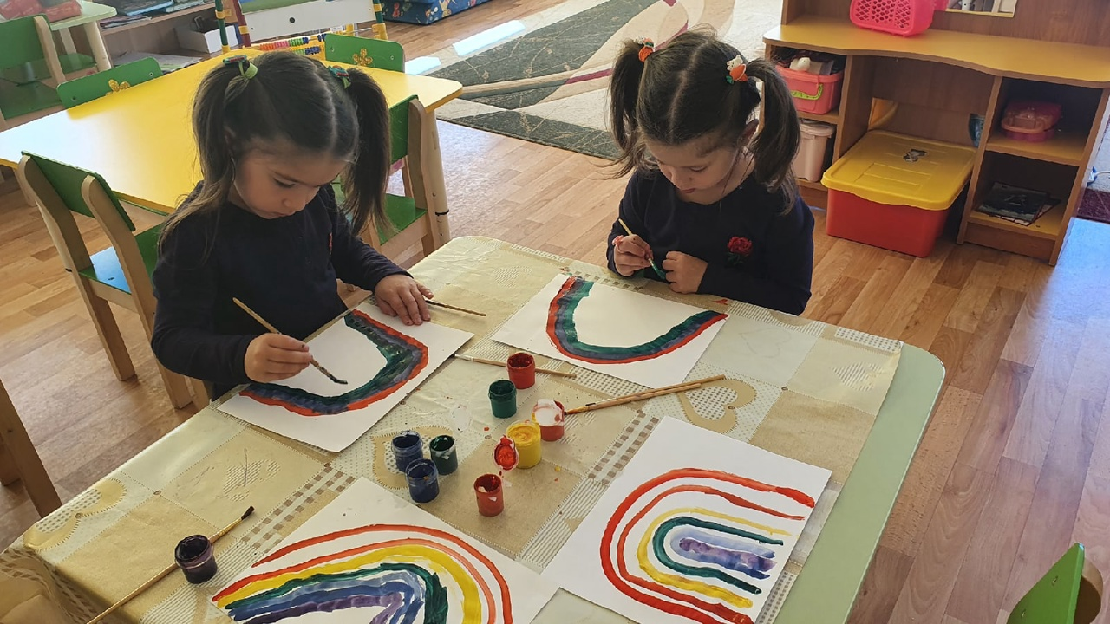

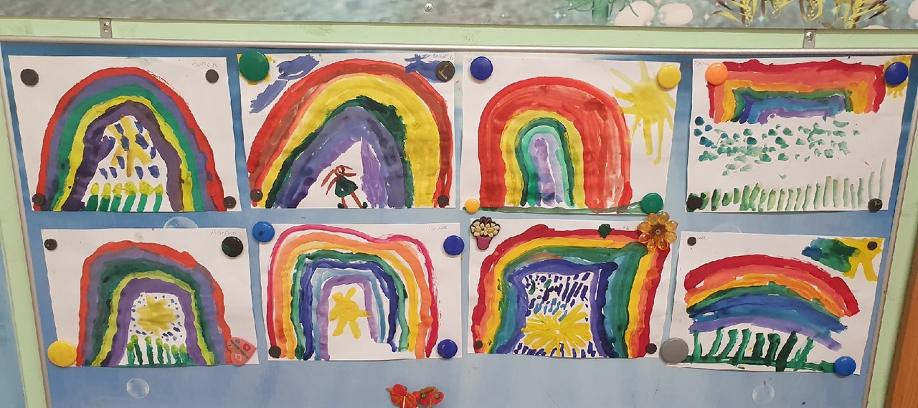

**Отзыв на занятие**

**по художественно-эстетическому развитию**

**(рисование) в средней группе**

**на тему: «Семь цветов радуги»**

Образовательная деятельность состояла из трех этапов: организационного, основного и заключительного. Этапы взаимосвязаны между собой, подчинены одной теме, цели и задачам. Поэтому данная деятельность представляла собой логически законченную структуру.

Организационный этап образовательной деятельности ГюрселемАбдулазизовна направила на создание благоприятной эмоциональной обстановки и настроя, переключения внимания воспитанников на предстоящую деятельность и стимуляцию **интереса к ней**. Эта цель была достигнута с помощью сюрпризного момента ***(радуга****)*. Данный прием способствовал переходу к основному этапу образовательной деятельности.

На протяжении всего занятия Ярметова Г.А. обращала внимание на речь детей: добивалась полных ответов, ставила поисковые вопросы, чем мы можем рисовать, создавала условия для диалога с детьми.

Здоровьесберегающие технологии соблюдались в течение всего занятия через:

- пальчиковая гимнастика «Радуга»

- офтальмологическое упражнение «Бабочка»

- упражнение на дыхание «Как хорошо»

- речевая игра с самомассажем «Дождик»

- чередование видов деятельности.

Условия для продуктивной деятельности, мышления детей ГюрселемАбдулазизовнаобеспечивала и достигала через целостное и качественное восприятие изучаемого материала.

У детей сохранялся интерес на протяжении всего занятия. Дети были внимательны.

**Воспитатель МКДОУ «Солнышко» Пашаева Г.А.**

**Заведующая МКДОУ «Солнышко» Ремиханова Н.М.**